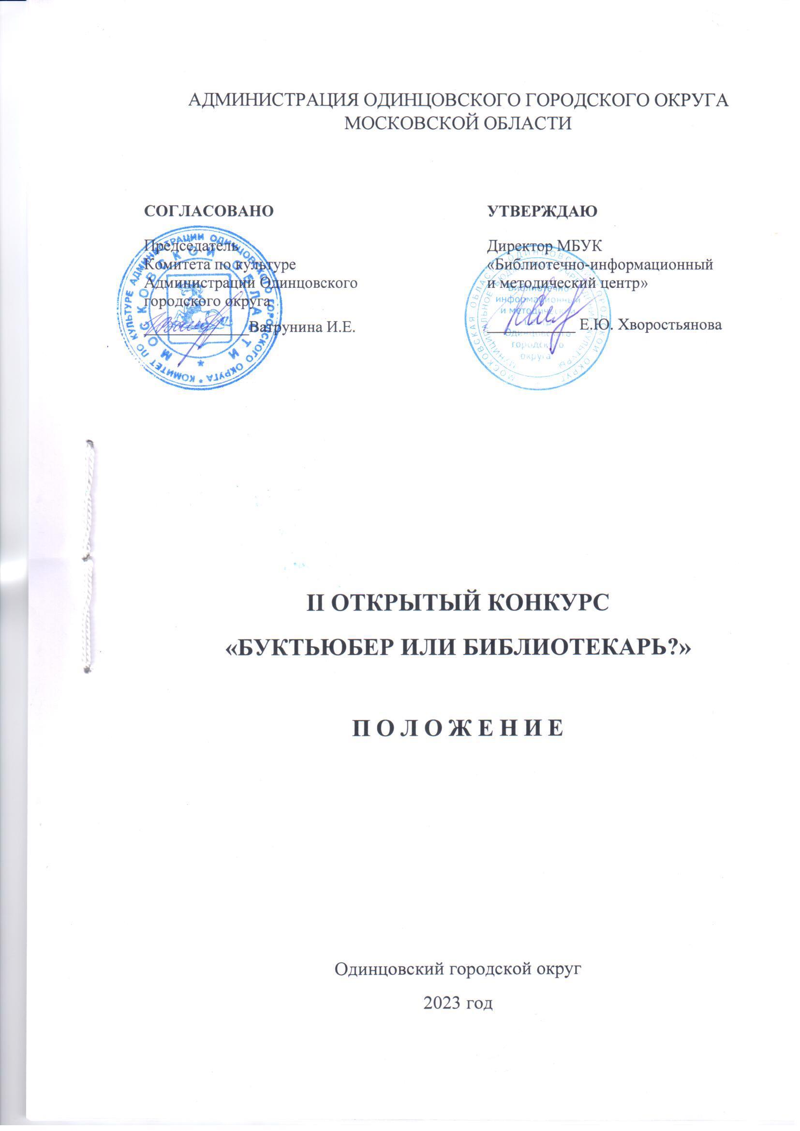

1. ТРАДИЦИИ И ИСТОРИЯ КОНКУРСА
Первый открытый конкурс «Буктьюбер или библиотекарь?» (далее - Конкурс) проводился МБУК «Библиотечно – информационный и методический центр» в 2022 году. Конкурс вызвал широкий интерес. На суд жюри были представлены 82 видеоролика из Московской, Тверской, Владимирской, Самарской, Свердловской, Тульской, Псковской, Ярославской, Архангельской, Челябинской, Амурской, Тамбовской и Иркутской области, Ставропольского края, республики Крым и Башкортостан.
В 2023 году Конкурс приурочен к Году педагога и наставника, объявленному Президентом РФ В.В. Путиным.
Данный Конкурс - это соревнование между библиотекарями, которые по роду своей деятельности тесно связаны с книгой и чтением, и кому, как ни им, создавать самые яркие, вдохновляющие на чтение книжные видеообзоры, и любителями чтения, книжными экспертами нового формата (буктьюберами).
Кто такие буктьюберы? Это блогеры, записывающие видеообзоры книг. Они рассказывают о прочитанных книгах, знакомят с новинками книжного рынка, делятся своим мнением и рекомендациями, рекламируют любимых авторов.
В Конкурсе могут принять участие библиотечные специалисты и любители чтения всех муниципальных образований Московской области и регионов РФ.
Настоящее Положение о проведении II Открытого конкурса «Буктьюбер или библиотекарь?» определяет порядок и регламент проведения Конкурса.
2. ЦЕЛИ И ЗАДАЧИ КОНКУРСА
Цели:
- популяризация книги и чтения;
- продвижение и популяризация библиотеки среди местного сообщества;
- формирование новых форматов общения с читателями в библиотечном пространстве.
Задачи:
- освоение современных методов рекламы книги;
- раскрытие творческих способностей участников Конкурса и их
самовыражение;
- содействие повышению профессионального мастерства библиотекарей.
3. УЧРЕДИТЕЛИ КОНКУРСА
Муниципальное бюджетное учреждение культуры «Библиотечно-информационный и методический центр Одинцовского городского округа» (далее – МБУК «Библиотечно – информационный и методический центр»), при поддержке Комитета по культуре Администрации Одинцовского городского округа Московской области.
4. ОРГАНИЗАТОР КОНКУРСА
МБУК «Библиотечно-информационный и методический центр».
5. ОРГКОМИТЕТ КОНКУРСА
ПРЕДСЕДАТЕЛЬ ОРГКОМИТЕТА | Хворостьянова Елена Юрьевна – директор МБУК «Библиотечно-информационный и методический центр»
ЧЛЕНЫ ОРГКОМИТЕТА | Баукова Татьяна Викторовна –юрисконсульт МБУК «Библиотечно-информационный и методический центр»  Шелепнева Ирина Александровна – зам. директора МБУК «Библиотечно-информационный и методический центр»  Занина Ирина Олеговна – зав. информационным отделом МБУК «Библиотечно-информационный и методический центр»
ОТВЕТСТВЕННЫЙ | Рощина Ирина Васильевна – ведущий методист МБУК «Библиотечно-информационный и методический центр»
СЕКРЕТАРЬ | Рожкова Татьяна Николаевна – ведущий методист МБУК «Библиотечно-информационный и методический центр»
6. ДАТА И МЕСТО ПРОВЕДЕНИЯ
Дата проведения Конкурса с 1 февраля по 31 марта 2023 года.
Место проведения: Конкурс проводится в дистанционном или онлайн формате.
7. УСЛОВИЯ УЧАСТИЯ В КОНКУРСЕ
УЧАСТНИКИ КОНКУРСА:
Для участия в Конкурсе приглашаются граждане Российской Федерации в возрасте старше 18 лет, в том числе библиотечные специалисты.

НОМИНАЦИИ КОНКУРСА:
В рамках года педагога и наставника номинации конкурса разработаны с целью возродить престиж профессии педагога, поднять её на качественно новый уровень, признать особый статус педагогических работников, в том числе осуществляющих наставническую деятельность.
- «Детский мир К.Д. Ушинского»
Константин Дмитриевич Ушинский - родоначальник научного подхода к педагогике в России. В 2023 году исполняются посвящен празднованию 200‑летия со дня рождения классика отечественной педагогики. Сказки и рассказы К.Д. Ушинского увлекают детей с первых строк. Видеообзор «Детский мир К.Д. Ушинского» (книги для возрастной аудитории (6+)) может быть адресован как детям, так и родителям и педагогам.
- «Школьные истории»
Видеообзор произведений художественной литературы для подростков (12+) о школе и о школьниках, о дружбе и взаимовыручке, об учителях и учениках, об удивительных, весёлых и забавных школьных происшествиях.
- «По совместительству учитель»
Многие писатели имели педагогическое образование, и на пути к вершинам литературной славы им пришлось поработать учителями. В данной номинации должен быть представлен видеообзор о книгах писателей, которые проводили свое время не только над рукописями, но и у школьной доски.
ОСНОВНЫЕ ТРЕБОВАНИЯ:
На Конкурс предоставляются видеоролики, посвященные одной книге или книжной серии, художественному произведению, любимому автору.
К участию в Конкурсе не допускаются работы, нарушающие законодательство РФ, не соответствующие тематике Конкурса, не отвечающие техническим требованиям.
Конкурсные работы не должны содержать нецензурную (ненормативную) лексику, слова и фразы, унижающие человеческое достоинство, экспрессивные и жаргонные выражения, скрытую/открытую рекламу, демонстрацию курения, процесс употребления алкогольных напитков, наркотических средств и других психотропных веществ.
В случае несоответствия видеозаписи техническим требованиям, Оргкомитет вправе потребовать предоставить видеозапись в нужном качестве либо отклонить прием заявки
Каждый участник может представить только один видеообзор. Права на работу, представленную на Конкурс, должны принадлежать участникам, т.е. быть свободными от претензии третьих лиц. Ответственность за нарушение прав третьих лиц возлагается на участников.
Конкурсные работы представляются в дистанционном порядке путем направления видеороликов на электронную почту: libr17о@mail.ru.
Конкурсная работа должна быть подписана в формате: Ф.И.О участника_Название литературного произведения_Ф.И.О. автора литературного произведения.
Конкурсные работы не рецензируются и остаются в распоряжении организатора с правом некоммерческого использования для показа широкому кругу лиц.
Организатор оставляет за собой право размещения лучших конкурсных работ на официальном сайте и в социальных сетях МБУК «Библиотечно-информационный и методический центр».
В соответствии с требованиями статьи 9 Федерального закона РФ от 27.07.2006 г. № 152-ФЗ «О персональных данных», подавая заявку на участие в Конкурсе, участник Конкурса дает согласие на обработку своих персональных данных: фамилии, имени, отчества, года и места рождения и иных персональных данных, сообщенных участником Конкурса (Приложение №2).
8. ПОРЯДОК И ПРОГРАММА ПРОВЕДЕНИЯ КОНКУРСА
ЭТАПЫ КОНКУРСА:
1 этап: с 1 февраля по 28 февраля 2023 года - приём конкурсных заявок и конкурсных работ на адрес электронной почты: libr17о@mail.ru
2 этап: с 1 марта по 20 марта 2023 года - просмотр и оценка конкурсных работ.
3 этап: с 21 марта по 31 марта 2023 года подведение итогов Конкурса, объявление результатов Конкурса.
ВОЗРАСТНЫЕ ГРУППЫ:
- 18 лет и старше.
ПРОГРАММНЫЕ ТРЕБОВАНИЯ:
- видеоролик может быть создан при помощи любого технического средства;
- к участию в Конкурсе принимаются видеоролики в форматах mp4, wmv, avi, flv;
- видео должно быть снято в горизонтальном формате;
- видеосюжеты могут содержать звуковое сопровождение;
- видеоработа должна быть разрешением не менее 1024х768;
- в конкурсной работе должна содержаться следующая информация: сведения об авторе книги; название произведения; аннотация; рекомендация к прочтению;
- обязательным условием является постоянное или временное присутствие участника, представляющего видеообзор, в кадре;
- продолжительность ролика не более 5 минут.
9. ЖЮРИ КОНКУРСА
Жюри формируется по принципу демократичности, его состав могут входить представители Администрации Одинцовского городского округа, учреждений культуры Одинцовского городского округа, высокопрофессиональные специалисты в профильной сфере деятельности, деятели культуры и искусства, общественные деятели, представители СМИ и др.
Жюри Конкурса имеет право:
- не присуждать все призовые места;
- делить призовое место между несколькими участниками;
- присуждать специальные Дипломы.
Жюри анализирует представленные материалы, оценивает их, определяет победителей Конкурса, руководствуясь установленными критериями оценки конкурсных работ.
Решение жюри по итогам Конкурса является окончательным и пересмотру не подлежит.
10. КРИТЕРИИ ОЦЕНКИ
- соответствие содержания работы теме, целям и задачам Конкурса;
- оригинальность исполнения работы и творческий подход;
- органичность сочетания видеоряда, звукового сопровождения, содержания книги или произведения;
- воспитательная и образовательная (познавательная) ценность, высокий уровень культуры исследования;
- техническая грамотность исполнения, эстетический уровень оформления.
11. НАГРАЖДЕНИЕ ПОБЕДИТЕЛЕЙ
Участникам Конкурса, занявшим призовые места в каждой номинации, вручаются Дипломы: Гран-При Конкурса, Лауреат I, II, III степени Конкурса «Буктьюбер или библиотекарь?».
Дата и место проведения церемонии награждения победителей Конкурса будут сообщены дополнительно.
В случае невозможности присутствия участника на награждении лично, диплом будет отправлен по указанному в заявке адресу электронной почты.
Информация об итогах Конкурса подлежит опубликованию на официальном сайте Комитета по культуре Администрации Одинцовского городского округа https://kdmks.ru/, на официальном сайте МБУК «Библиотечно-информационный и методический центр» http://www.ogbic.ru и официальных аккаунтах социальных сетей: https://vk.com/bimc_ogo.
12. ФИНАНСОВЫЕ УСЛОВИЯ
Конкурс проводится на безвозмездной основе.
13. ПОРЯДОК ПОДАЧИ ЗАЯВКИ
Заявки на участие в Конкурсе принимаются в оргкомитет до 28 февраля 2023 года по электронной почте: libr17о@mail.ru c обязательной пометкой в теме письма: конкурс «Буктьюбер или библиотекарь?».
Во вложении прикрепить:
- Заявку в формате Word (Приложение №1) подписанную в формате: Ф.И.О. участника_Заявка;
- Согласие на обработку персональных данных (Приложение №2), подписанное в формате: Ф.И.О. участника_Согласие;
- Конкурсную работу, подписанную в формате: Ф.И.О участника_Название литературного произведения_Ф.И.О. автора литературного произведения.
Заявки, поданные позже указанного срока, не рассматриваются.
14. КОНТАКТЫ
МБУК «Библиотечно-информационный и методический центр Одинцовского городского округа».
Юр. адрес: Московская обл., г. Одинцово, ул. Вокзальная д.51
Электронная почта: libr17о@mail.ru
Сайт: http://www.ogbic.ru

Приложение № 1
к Положению о проведении II Открытого конкурса
«Буктьюбер или библиотекарь?»

ЗАЯВКА
на участие вo II Открытом конкурсе
«Буктьюбер или библиотекарь?»

Фамилия, имя, отчество | Дата рождения | Место работы, учебы | Регион, город проживания, адрес электронной почты | Возраст | Название произведения, автор/ название конкурсной работы

«____»_______________ 2023 г.

Приложение № 2
к Положению о проведении II Открытого конкурса
«Буктьюбер или библиотекарь?»

Согласие на обработку персональных данных

Я,_________________________________________________________________,
Ф.И.О. участника либо законного представителя, действующего в интересах несовершеннолетнего участника конкурса
по своей воле даю свое согласие МБУК «Библиотечно-информационный и методический центр» на обработку
- моих персональных данных

в рамках проведения II Открытого конкурса «Буктьюбер или библиотекарь?» с использованием средств автоматизации, а также без использования таких средств, с целью создания базы данных участников конкурса, размещения информации о достижениях и размещения информации о победителях конкурса.
Настоящим даю свое согласие на обработку персональных данных, относящихся к перечисленным ниже категориям персональных данных:
- ФИО
- Дата рождения
- Контактные данные: телефон, эл. почта
Я даю согласие на использование персональных данных исключительно в следующих целях:
- формирование и обработка заявки на участие в конкурсе;
- рассмотрение представленных конкурсных материалов;
- ведение статистики;
- публикации результатов конкурса на официальном сайте и социальных сетях Оператора;
- иные действия, связанные с вышеуказанными целями.

Даю согласие на использование своих изображений в информационных
и иных материалах, размещаемых в печатных изданиях, в сети интернет,
в радио- и телевизионном эфире в рамках публикации информации о конкурсе.
Данное Согласие действует с момента его подписания и действует до момента его отзыва в любой момент по моему письменному заявлению.

"___" _________2023 г. | ___________________ | _______________

